استمارة تعريف بعضو هيئة تدريسية
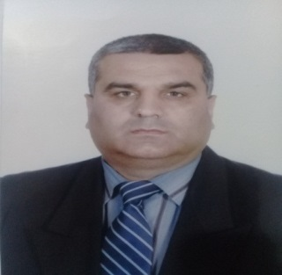 | الكلية: العلوم التطبيقية
 | الاسم: أ.د. علي سليمان يوسف
 | المرتبة العلمية: أستاذ
الاختصاص: الكيمياء العضوية
اسم الجامعة : جامعة موسكو للكيمياء ( جامعة منديلييف )
عنوان الجامعة: روسيا – موسكو
 | الصفة العلمية أو الإدارية: عضو هيئة تدريسية
الاهتمامات العلمية والبحثية: الاهتمام البحثي في مجال اصطناع المركبات العضوية وتحليلها وتوصيفها

